Қазақстан Республикасының 2016 жылғы тамыз айындағы қоршаған орта жай-күйі

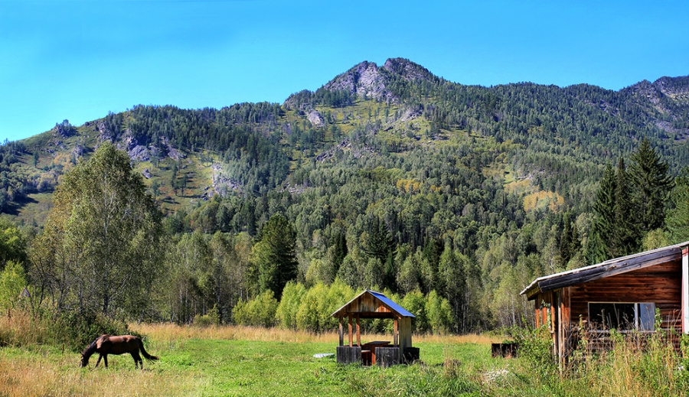

Атмосфералық ауа ластануының жай-күйі

Атмосфералық ауа ластануыныңжалпы бағалауы төмендегідей сипатталады:
- ластанудыңөте жоғары класына (СИ –10-нан аса, ЕЖҚ –50% аса) Ақтөбе, Петропавл қалалары;
- ластанудың жоғары класына (СИ - 5-10, ЕЖҚ - 20-49%): Алматы, Астана, Зырян, Теміртау, Қарағанды, Балқаш, Ақтау, Шу қалалары және Бейнеу кенті;
- ластанудың көтеріңкі деңгейіне (СИ – 2-4, ЕЖҚ – 1-19%): Өскемен, Семей, Риддер, Жаңаөзен, Павлодар, Ақсу, Қызылорда, Тараз, Көкшетау, Атырау, Түркістан, Шымкент, Қаратау, Орал, Рудный, Жезқазған қалалары және Қарабалық, Глубокое кенттері;
- ластанудың төменгі деңгейіне (СИ – 0-1, ЕЖҚ – 0%): Ақсай, Кентау, Степногор, Талдықорған, Құлсары, Жанатас, Саран, Қостанай, Екібастұз қалалары және Сарыбұлақ, Январцево, Төретам, Қордай, Березовка, Ақай кенттері, «Боровое» КФМС және Щучинск-Бурабай курорттық аймағы жатады (1, 2 - сурет).

Сурет- 1. Қазақстан Республикасы елді мекендерінің
2016 жылғы тамыз айындағы стандартты индекс (СИ) мәні

Сурет - 2. Қазақстан Республикасы елді мекендерінің
2016 жылғы тамыз айындағы ең жоғары қайталанғыштық (ЕЖҚ) мәні

Жер үсті суларының жай-күйі

Барлық су объектілеріне жүргізілген зерттеулерден су сапасы төмендегідей топтастырылады:
- «нормативті таза»деңгейде - 3 өзен, 1 теңіз: Жайық өз. (Атырау обл.), Шаронова, Киғаш, Каспий теңізі;
- «ластанудың орташа деңгейі» дәрежесіне – 33 өзен, 11 көл, 10 су қоймасы, 1 арна: Қара Ертіс, Ертіс, Бұқтырма, Емел (ШҚО), Жайық (БҚО), Шаған, Сарыөзен, Караөзен, Тобыл, Әйет, Тоғызақ, Үй, Желқуар, Есіл, Ақбулақ, Нұра (Ақмола обл.), Беттібұлақ,Іле, Текес, Кіші Алматы, Есентай, Үлкен Алматы, Тентек, Жаманты, Қатынсу, Талас, Асса, Шу, Ақсу, Қарабалта, Сарықау, Беріқара, Бадам, Арыс өзендері, Сұлтанкелді (Ақмола обл.), Қопа, Зеренді, Балкаш (Қарағанды обл.), Билікөл, Бурабай, Карасье, Сұлукөл, Қатаркөл, Жалаңашкөл көлдері, Арал теңізі, Сергеевское, Бұқтырма, Өскемен, Аманкелді, Қаратомар, Жоғарғы Тобыл, Вячеславское, Кеңгір, Капшағай, Самарқан су қоймалары, Нұра-Есіл арнасы (Ақмола обл.);
- «ластанудың жоғары деңгейі» дәрежесіне – 23 өзен, 13 көл, 1 су қоймасы, 2 арна: Брекса, Тихая,Үлбі, Глубочанка, Красноярка, Оба, Деркөл, Елек, Сарыбұлақ, Нұра (Қарағанды обл.), Шерубайнұра, Көкпекті, Корғас, Лепсі, Ақсу, Қаратал, Ырғайты, Емел (Алматы обл.), Үржар, Егінсу, Тоқташ, Сырдария, Келес өзендері, Үлкен Шабақты, Щучье, Кіші Шабақты, Текекөл, Лебяжье, Шолақ, Есей, Сұлтанкелді (Қарағанды обл.), Қокай, Үлкен Алматы, Балкаш (Алматы), Алакөл, Сасықкөл көлдері, Шардара су қоймасы, ағынды сулар арнасы, Нұра-Есіл арнасы (Қарағанды обл.);
- «ластанудың өте жоғары деңгейі» - 2 өзен және 1 көл: Қара Кеңгір, Соқыр өзендері, Майбалық көлі.
Оттегінің 5 тәуліктегі биохимиялық тұтынылуының мәні бойынша төменгідей жіктелген:
– «ластанудың өте жоғары деңгейі» дәрежесіне - Билікөл көлі;
-«ластанудың орташа деңгейі» дәрежесіне - Шаронова, Үй, Желқуар, Ақбұлақ, Нұра (Ақмола обл.), Қара Кеңгір, Талас, Асса өзендері; Сұлтанкелді (Ақмола обл.), Қопа, Қатаркөл, Майбалық көлдері, Аманкелді, Қаратомар, Кеңгір су қоймалары, Каспий теңізі, Нұра-Есіл арнасы.

Қазақстан Республикасы су объектілерінің кешенді ластану индексінің өзгеруі

Қазақстан Республикасы су қоймаларының, көлдерінің және
су арналарының кешенді ластану индексінің өзгеруі

Радиациялық жай-күйі

Қазақстан Республикасының елді-мекендерінің атмосфералық ауа қабатына орташа тәуліктік радиоактивтілік түсу тығыздығының мәні 0,05-0,32 мкЗв/ч шегінде болды. Қазақстан Республикасындарадиациялық гамма- фонның орташа мәні 0,13 мкЗв/ч, яғни шекті жол берілетін нормаға сәйкес келеді.
ҚР аумағында атмосфераның жерге жақын қабатында орта тәуліктік радиоактивтердің түсу тығыздығы 0,7-2,1 Бк/м2 шегінде болды. ҚР аумағында радиоактивті түсулердің орташа тығыздығы 1,2 Бк/м², бұл шекті жол берілетін деңгейінен аспады.

Қосымша:
Толығырақ мәліметтер Қазақстан Республикасы Энергетика министрлігі және «Қазгидромет» РМК сайттарында енгізілетін ақпараттық бюлетенінде жарияланады.

